**МИНИСТЕРСТВО ЦИФРОВОГО РАЗВИТИЯ СВЯЗИ И МАССОВЫХ КОММУНИКАЦИЙ**

**Ордена Трудового Красного Знамени**

**Федеральное государственное бюджетное образовательное учреждение высшего образования**

**«Московский технический университет связи и информатики»**

Кафедра **«**Математическая кибернетика и информационные технологии**»**

**Отчет по лабораторной работе №1**

по дисциплине «Информационные технологии и программирование»

на тему:

«Основы работы с системой контроля версий»

Выполнил: студент группы

БВТ2104

Комлев Артём Владимирович

Руководитель:

Мосева Марина Сергеевна

# 1. Цель работы

Изучение базовых функций системы контроля версий на примере Git 2.

# Постановка задачи

Определить проект (состоящий из нескольких файлов), который будет добавлен под версионный контроль, и произвести ряд операций в СКВ, включающих:

1. Создание репозитория или клонирование существующего
2. Внесение ряда изменений в файл(ы) и выполнение коммитов (кол-во не меньше 2)
3. Создание веток и выполнение ряда изменений в проекте в созданных ветках
4. Слияние ветки с веткой мастер без конфликтов
5. Слияние ветки с веткой мастер с решением возникающих конфликтов
6. Откат изменений до одного из предыдущих коммитов

# 3. Ход работы

Создадим репозиторий "lab_git0.1" и инициализируем его.

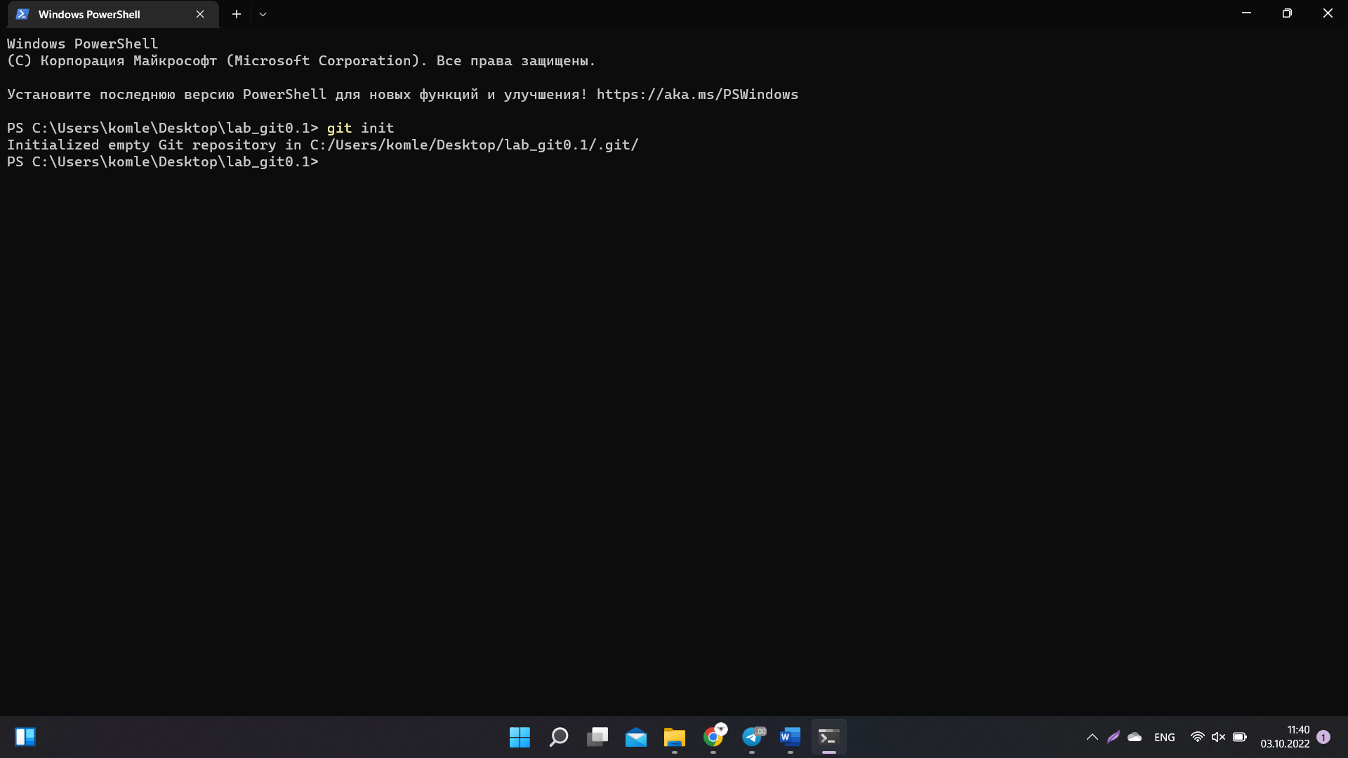

Рисунок 1 – Создание репозитория

Добавим текстовые файлы и сделаем коммит.

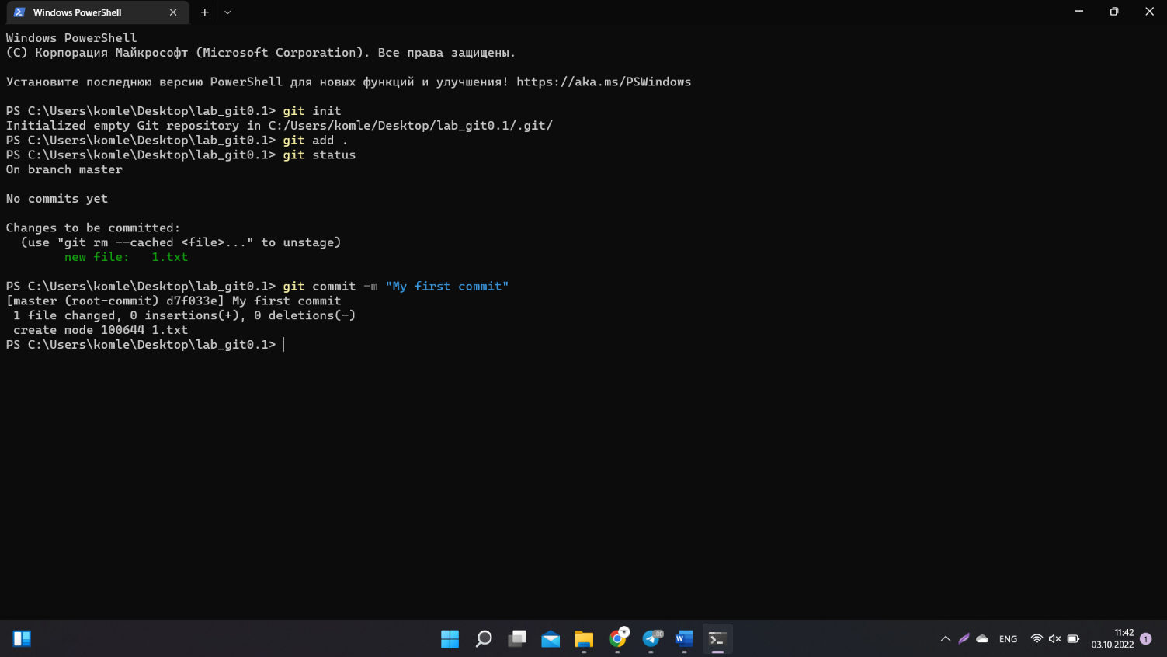

Рисунок 2 – Добавление изменений git add и создание коммита git commit.

Проверяем наличие сделанного коммита с помощью git log -p.

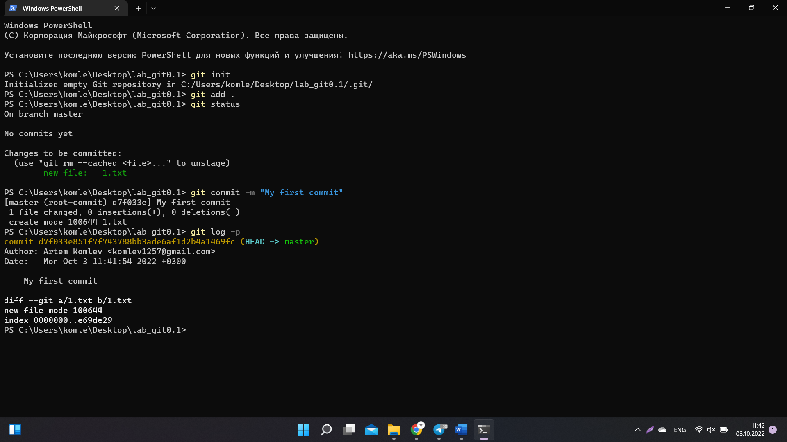

Рисунок 4 – Выполнение команды "git log -p"

Привяжем локальный репозиторий к глобальному и запушим в него файлы.

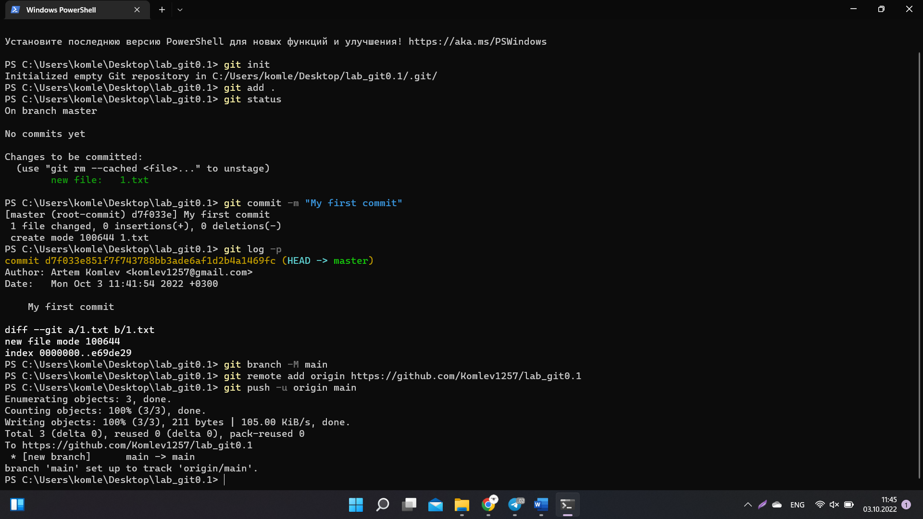

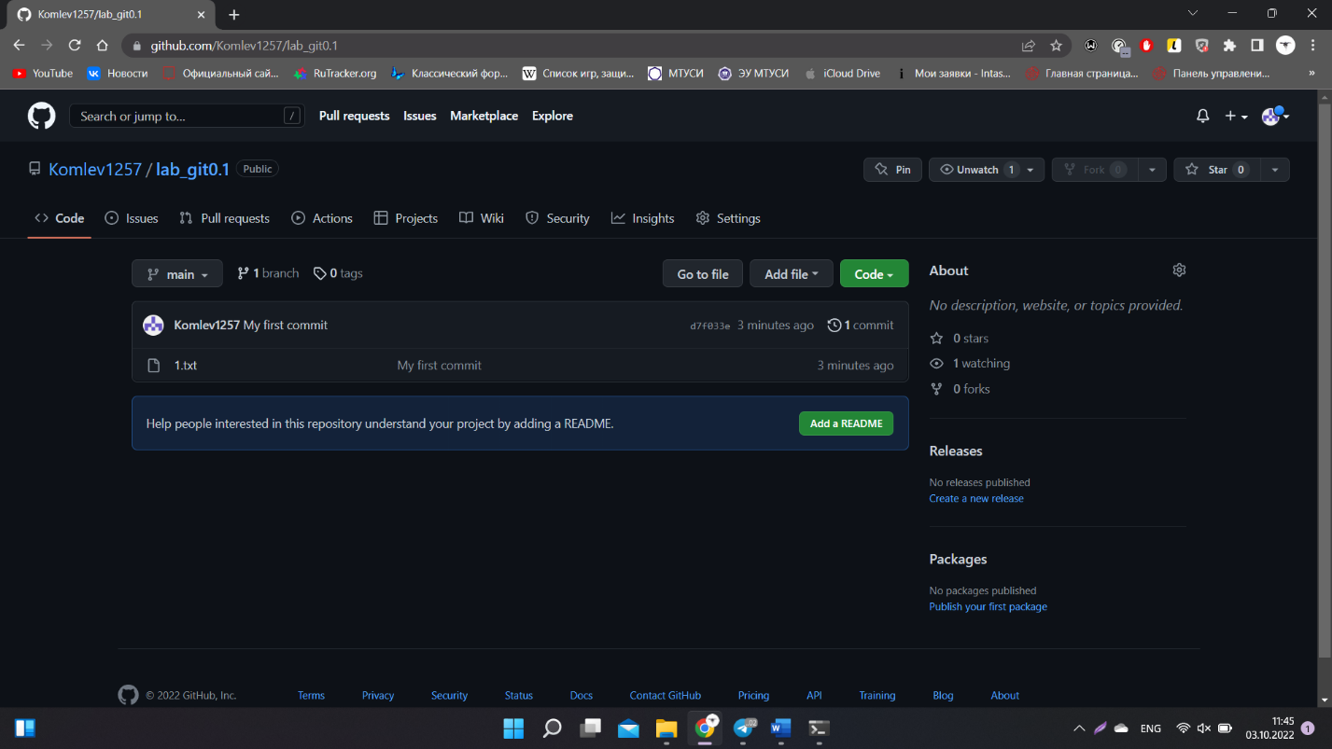

Рисуноки 5-6 – Привязка локального репозитория к глобальному

Создадим новую ветку, добавим еще один файл в проект.

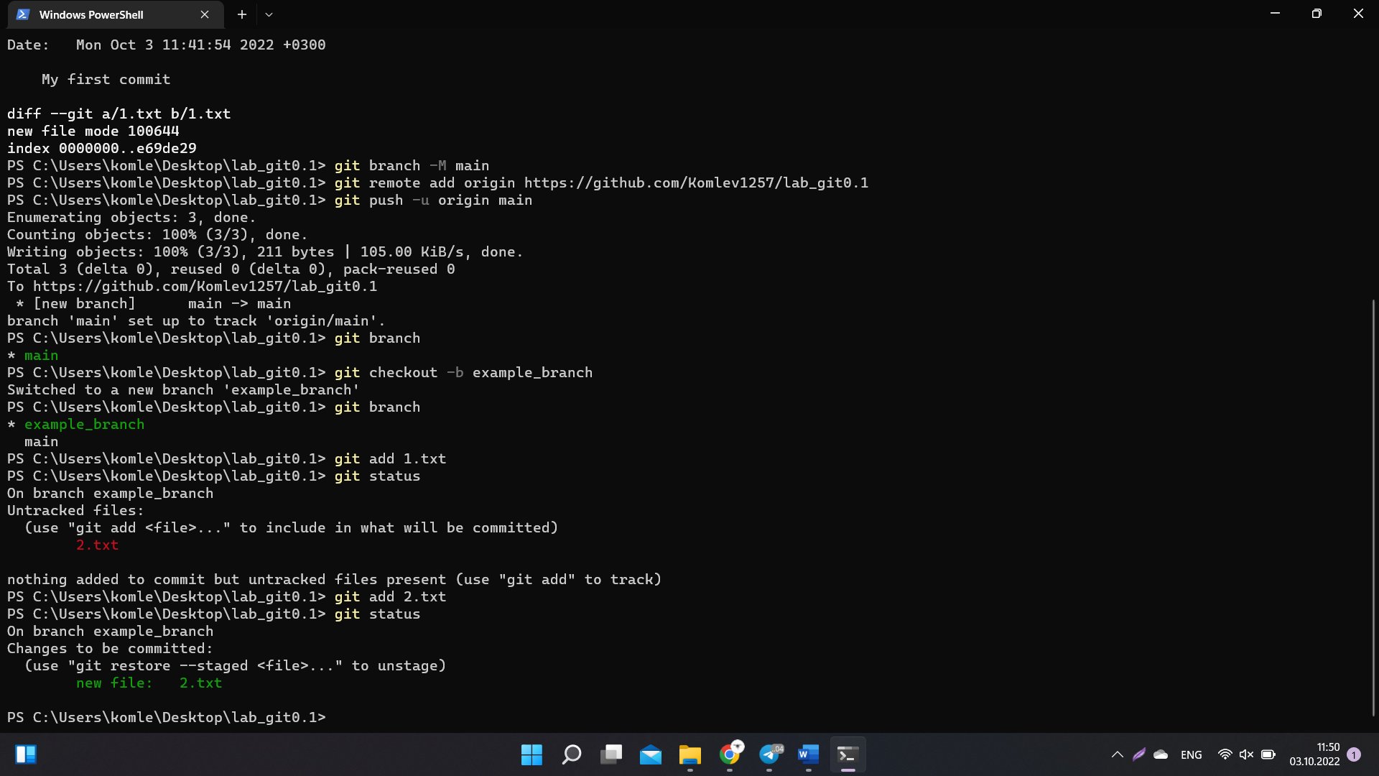



Рисунок 7-8 – Создание ветки и переход на нее

Добавляем файл в staging area. Делаем коммит на новой ветке "example_branch". После этого вернёмся в ветку "main" и выполним команду "git merge example_branch" для слияния веток.

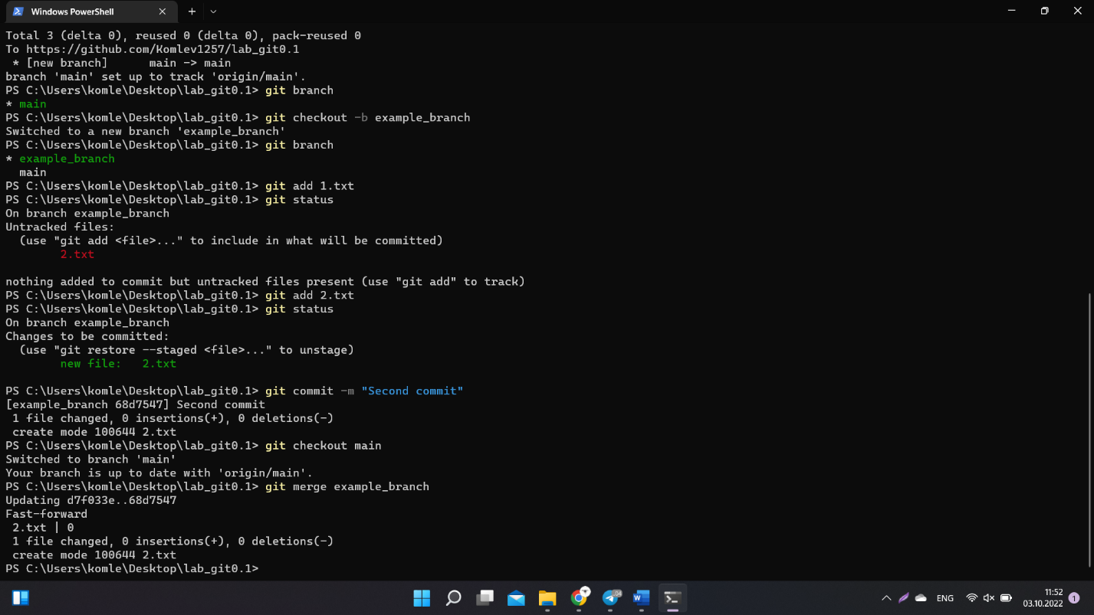

Рисунок 9 – Слияние веток

Смотрим все коммиты в удобном виде с помощью "git log --oneline". Произведем откат к первому коммиту с помощую команды "git reset --hard".

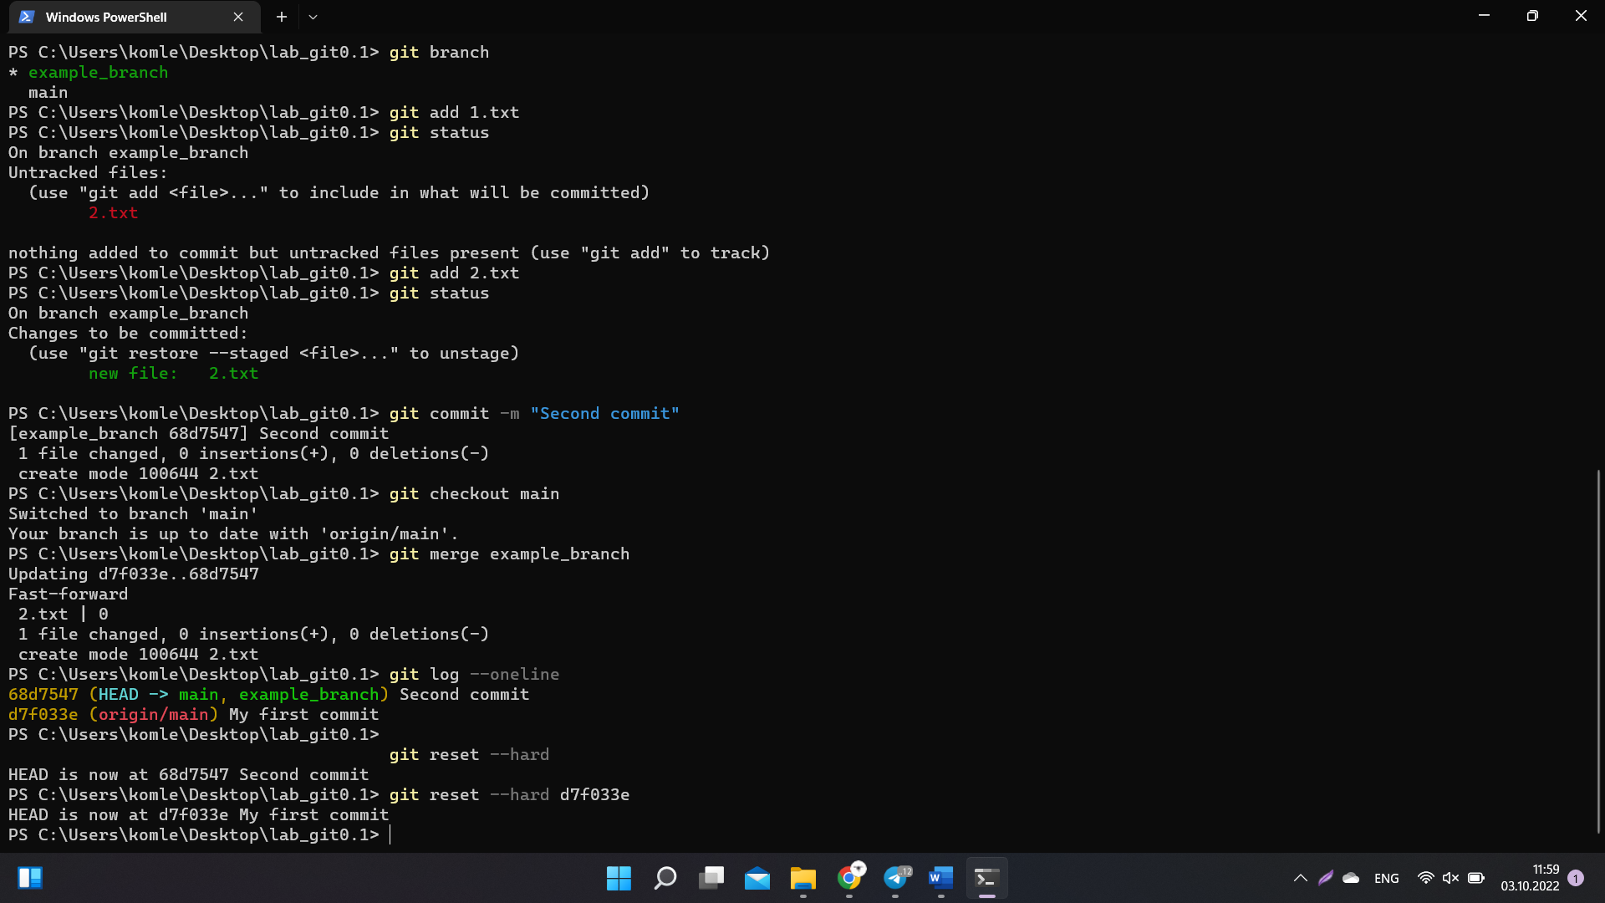

Рисунок 10 – Просмотр всех коммитов и откат изменений.

# 4. Вывод

В ходе лабораторной работы мы изучили базовые функции системы контроля версий на примере Git. Создали свой репозиторий и сохранили файлы в нём, выполнив необходимые команды.